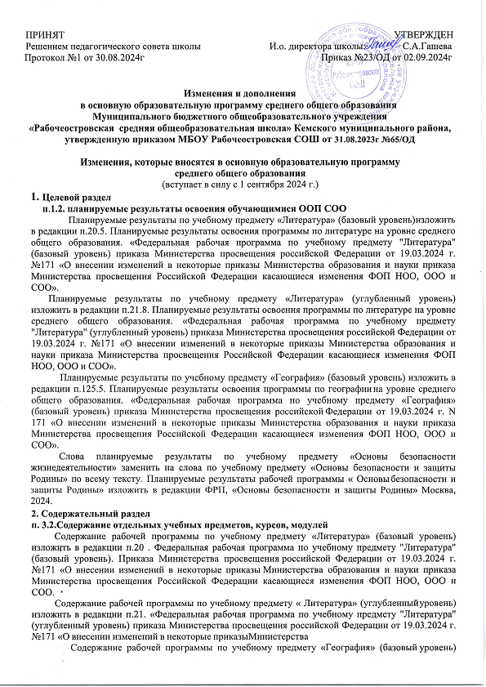

изложить в редакции п. 125. Федеральная рабочая программа по учебному предмету " География" (базовый уровень). Приказа Министерства просвещения Российской Федерации от №171 «О внесении изменений в некоторые приказы Министерства образования и науки приказа Министерства просвещения Российской Федерации, касающиеся изменения ФОП НОО, ООО и СОО.

Содержание рабочей программы по учебному предмету «Основы безопасности и защиты Родины» изложить в редакции ФРП, «Основы безопасности и защиты Родины» Москва, 2024.

Рабочая программа по учебному предмету «Физическая культура».

Содержание рабочих программ изложить в редакции приказа Министерства просвещения российской Федерации от 19.03.2024 г. №171 «О внесении изменений в некоторые приказы Министерства образования и науки приказа Министерства просвещения Российской Федерации касающиеся изменения ФОП HOO, ООО и COO».

В соответствии с обновленной ФОП обязательные линии: «Знания о физической культуре», «Способы самостоятельной деятельности» и «Физическое совершенствование».

Обновленный модуль «Дзюдо» новые модули «Коньки», «Теннис», «Городошный спорт», «Гольф», «Биатлон», «Роллер спорт», «Скалолазание», «Cпopтивный туризм», «Хоккей на траве», «Ушу», «Чир спорт», «Перетягивание каната», «Бокс», «Танцевальный спорт», «Киокусинкай», «Тяжелая атлетика», «Коньки», (изучаются с учетом возможностей материально- технической базы образовательной организации).

1. **Организационный раздел**

**п.4.1. Учебпыи план**

Исключить Предметную область «Физическая культура и основы безопасности жизнедеятельности».

Добавить предметную область «Физическая культура» с учебным предметом «Физическая культура».

Добавить предметную область «Основы безопасности и защиты Родины» с учебным предметом «Основы безопасности и защиты Родины».